**Муниципальное бюджетное дошкольное образовательное учреждение муниципального образования г. Краснодар «Детский сад №209»**

**«СВЯТКИ»**

**РАЗВЛЕЧЕНИЕ ДЛЯ ДЕТЕЙ ПОДГОТОВИТЕЛЬНОЙ ГРУППЫ**

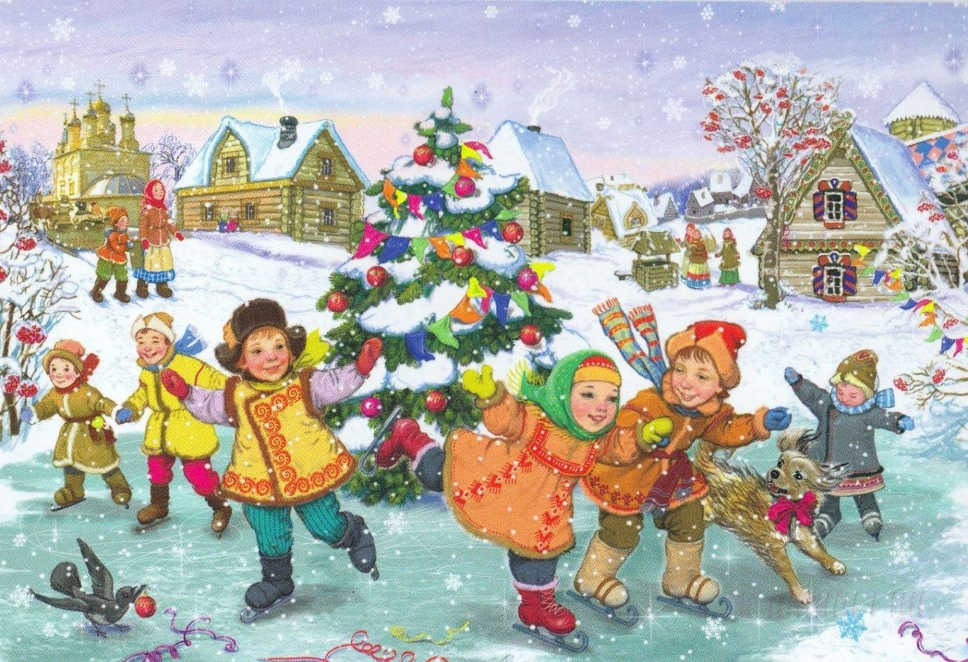

**Авторы разработки:**

**музыкальный руководитель**

**МБДОУ МО г. Краснодар**

**«Детский сад №209 «Чапаёнок»**

**Гольдштейн В. В., воспитатель Басырова В. В.**

**2025 г.**

***СВЯТКИ***

***РАЗВЛЕЧЕНИЕ ДЛЯ ДЕТЕЙ***

***ПОДГОТОВИТЕЛЬНОЙ ГРУППЫ***

***(под музыку дети входят в зал)***

**Ряженные:** Здравствуйте, гости дорогие, и молодые и озорные!  
Собрались мы с вами для веседушки,  
Собрались мы с вами для забавушки.  
Как когда-то наши прадедушки,  
Ну, а вместе с ними и прабабушки.  
Приходили на веселые Святки.  
На песни всем миром да загадки.  
Кто из вас знает, что такое - Святки? ***(дети отвечают)***

**Ряженные:** Праздник этот самый длинный.  
Он веселый и старинный.  
Наши предки пили, ели,  
Веселились две недели,  
От Рождества и до Крещенья,  
Приготовив угощенье,  
Пели разные колядки,  
По дворам ходили в Святки.  
Наряжались и шутили.  
Праздник ждали и любили.

***ПРЕЗЕНТАЦИЯ №1***

**Ряженные:** 7 января - светлое Рождество Христово. В этот день по преданию, родился Иисус Христос. В небе зажглась Вифлеемская звезда. По свету этой звезды, из дальних стран пришли гости поклониться младенцу Христу, и принесли с собой богатые дары.

***ЗВУЧИТ «РАДУЙСЯ»***

***(выходит Ангел с младенцем на руках)***

**Ряженные:** С тех пор возникла традиция дарить подарки на Рождество. С Рождества на Руси начинались Святки - особые вечера, когда можно было ходить друг к другу в гости, нарядившись до неузнаваемости и колядовать, щедровать, т.е. получать подарки. Так давайте же сейчас встретим колядовщиков у нас.

***(звучат колядки выходят, колядовщики подпевают)***



**Ребенок:** Коляда, Коляда,

Накануне Рождества.  
Кто даст пирога,

Тому рожь густа, золотиста.

С колоска - полмешка,

С зернышка - пирожок,

С полу зернышка - блинок!

**Ребенок:** Желаем вам добра!

Золота и серебра!

Пышных пирогов,

Мягоньких блинов!

Доброго здоровья!

Маслица коровья!

**Ребенок:** Коляда, Коляда!

Накануне Рождества.

Блин да лепешка

На красном окошке.

**Ребенок:** Хозяюшка добренька,

****Пирога бы сдобненька,

Ты не режь, не ломай,

А по целому давай!

Двоим, троим,

Мы давно все тут стоим,

Под окошешком,

Да все с лукошечком!

**Ребенок:** Уж, ты тетушка, подай,

Ты, лебедушка, подай!

Ты подай-ка пирог,

С рукавицу широк!

Подай, не ломай

И на чинку не теряй!

**Ребенок:** Проходи, народ, сюда,

Продолжим знакомиться.  
Пусть народный этот праздник,

Надолго всем запомнится!

**Ряженные:** Заходи скорей, народ, слева и справа,  
Мы отпразднуем Крещение с шуткой да забавой!

Двенадцать дней с Рождества до Крещения называются Святками. Две недели зимних праздников с Рождественского сочельника и до Крещения русский народ широко гуляет - святые вечера. Отличительной особенностью Святок является повсеместно соблюдаемый запрет работать. Во второй день угощали всех, кто приходил в гости.

***ИГРА***

***(дети становятся в 2 линии напротив друг друга, под музыку, в каждой линии, передают пончики, те, у кого остались в руках пончики, после окончания музыки выходят в круг и танцуют)***

**Ряженные:** На Святки игрища разные проводили, силу да удаль свою показывали. Хочу я посмотреть, какие вы молодцы удалые, да ловкие. Предлагаю вам поиграть.

***ИГРА «СОБЕРИ СНЕЖИНКИ КОЛПАЧКОМ*» *(С МАГНИТАМИ)***

***ИГРА «ЗАЙМИ СВОЮ СНЕЖИНКУ»***

**Ряженные:** У кого здесь скучный вид? Слышишь, музыка звучит!  
Наш танец «приглашение», Вам поднимет настроение!  
Уж вы, гости, не скучайте, а за нами наблюдайте,  
Дайте только нам начать, и вас будем приглашать.

***ТАНЕЦ «ИДЕТ КОЗА ПО МОСТИКУ»***

**Ряженные:** Теперь можно поиграть, чтоб народ поразвлекать!  
Тары-бары-растабары, соревноваться будем в парах!

***ИГРА - «ПЕРЕНЕСИ СНЕЖИНКУ»***

***(дети делятся на две команды, становятся парами, поворачиваются лицо друг к другу, и лбом «зажимают» снежинку,***

***по сигналу, бегут на противоположную сторону зал; затем возвращаются назад, стараясь, все это время «удерживать» снежинку,***

***выполнив задание, становятся в конец команды)***

**Ряженные:** Заканчивались Святки 19 января - праздником Крещения.

День Господнего Крещенья - это праздник посвящения,  
Это - таинство большое, очень доброе святое!

У крещеных есть хранитель, Ангел - божий заместитель,  
Помогает людям он, бережет наш чуткий сон.

**Ряженные:** Давайте погадаем, ведь сегодня - Крещенье, последний день святочных вечеров. Погадать, дело не хитрое. А не забоитесь? *(****дети отвечают)***

Кто веселится, тот не боится! Чего уж тут бояться. У нас не ночь темная, а день ясный. Да и гадания наши больше на шутку будут похожи.

Раз в крещенский вечерок девушки гадали.  
За ворота башмачок, сняв с ноги, кидали.

***ИГРА «БАШМАЧОК»***

***(мальчики сидят на стульчиках в ряд, девочки отходят на 7 шагов, поворачиваются спиной и бросают башмачок не глядя, на кого носом башмачок покажет - те дети обнимаются)***

**Ряженные:** Вечерок крещенский - вечерок особый. Крещение - последний день зимних Святок. Сегодня я была в церкви, взяла воды освященной. Окроплю я святой водой и помещение, и гостей наших, и всех ребятишек. Окроплю на счастье, на добрую долю.

**Ряженные:** Дорогие гости! По старинному русскому обычаю всех угощали вас пряниками. Сейчас мы тоже соберем два блюда с пряниками.

***ИГРА «СОБЕРИ СЛАДОСТИ НА ЁЛКУ»***

**Ряженные:** Пусть душа ваша, ваши мысли и чувства будут чисты, как крещенская вода. Давайте, будем помнить, и чтить обычаи и традиции своего народа. Мы верим, что наше пожелание сбудется, потому, что мы дети одной страны - России!